EXPERIENCIAS

Métodos para caracterizar epífitas vasculares en el contexto del turismo de naturaleza

Methods to characterize vascular epiphytes in the context of nature tourism

Guillermo A. Reina-Rodríguez, Carol Rojas-Florez

Resumen
[Introducción]: Las epífitas representan hasta el 10 % de la diversidad mundial y hasta un 30 % de la diversidad de plantas en los bosques andinos, con las familias Orchidaceae, Bromeliaceae, Araceae y Gesneriaceae como las más importantes. Sus formas, colores y tamaños, así como su interacción con aves, insectos y otros invertebrados, han cautivado a especialistas, así como también a un amplio público en todo el mundo. El turismo de naturaleza se consolida en lugares que ofrecen experiencias únicas, y es un sector creciente de la economía en varios países tropicales. Las plantas epífitas se encuentran dentro de los atractivos locales con mayor potencial de avistamiento en los trópicos. [Objetivo]: Presentar una metodología para documentar epífitas en fincas, reservas naturales y áreas protegidas, cuyo propósito sea mejorar la información biológica acerca de ellas, facilitar la guianza y ampliar la experiencia de los visitantes. [Metodología]: Con base en años de práctica en el campo, se han adaptado algunos métodos y se han propuesto otros nuevos para mejorar la experiencia de los visitantes, con un enfoque de turismo de naturaleza. [Resultados]: Se proponen cinco métodos: (transectos semidetallados, estaciones de observación, recorridos libres, árboles caídos y parcelas permanentes), y un método de conservación in situ (colección viva) para completar la caracterización. Igualmente, se presenta un análisis de las bondades, tiempos, costos y prioridades de cada uno. [Conclusiones]: Estos métodos, junto con la edición de guías ilustradas de la flora y la capacitación del recurso humano local, constituyen los ejes centrales para el turismo de naturaleza, el empoderamiento comunitario y el fortalecimiento de los procesos de conservación.

Palabras clave: Comunidad; diversidad; epífitas; senderos; turismo de naturaleza.

Abstract
[Introduction]: Epiphytes represent up to 10 % of global diversity and up to 30 % of Andean forests. Orchidaceae, Bromeliaceae, Araceae and Gesneriaceae are among the most important. Their shapes, colors, and sizes, as well as their interaction with insects, birds and invertebrates have captivated specialists, but also a wide audience around the world. Nature tourism is consolidated in places that offer unique experiences and is a growing economic sector in several tropical countries. Epiphytic plants are among the local attractions with the greatest potential for sightings in the tropics. [Objective]: To present a methodology to document epiphytes on farms, natural reserves, and protected areas, to improve biological information about them, facilitate guidance, and broaden the visitor experience. [Methodology]: Several years of field work have allowed us to adapt some methods and propose new ones to strengthen the experience of visitors with a focus on nature tourism. [Results]: Five methods are proposed (semi-detailed transects, sighting stations, ad libitum trails, fallen trees and permanent plots), and a in situ conservation method (living collection) to complete the characterization. Likewise, an analysis of the benefits, times, costs, and priorities of each one is presented. [Conclusions]: These methods, along with illustrated flora guides and trained local human resources, constitute the central axes for nature tourism, community empowerment and the strengthening of the conservation processes.

Keywords: Epiphytes; diversity; ecotourism; trails; community.

Introducción y marco teórico

Las áreas naturales (protegidas y no protegidas) son lugares ideales para la contemplación del paisaje y el acercamiento con la flora y fauna (Vejsbjerg, 2020). Esta tendencia venía en aumento desde antes de la pandemia provocada, por el coronavirus SARS-Cov-2 (Gambino, 2021). Sin embargo, las consecuencias ocasionadas en la salud humana, dio lugar al repensamiento de la relación del hombre con la naturaleza (Galarza, 2020). En este sentido, la búsqueda de lugares únicos, que ofrecen atracciones e intereses específicos relacionados con la aventura (p. ej., escalada); naturaleza (p. ej., avistamiento de aves); cultura (p. ej., comunidades indígenas) sigue en aumento, tanto así, que la lista puede ser extensa (Fennell, 2013).

Colombia como uno de los países con mayor biodiversidad mundial, cuenta con 2 363 especies de aves, 37 290 de plantas, 4 270 orquídeas, 372 de palmas, 895 anfibios, 761 de reptiles, 737 de mamíferos y 4 128 de peces (SIB Colombia, 2023). Es decir, combinado con sus pisos térmicos y paisajes, tiene un enorme potencial para desarrollar el turismo de naturaleza.

Este tipo de turismo se basa en actividades recreativas en contacto con la naturaleza y de la mano de comunidades y guías locales, enriquece la experiencia de cualquier visitante, y promueve el cuidado de la flora y fauna, al fomentar un mayor aprecio por los atractivos naturales y con beneficios económicos para las comunidades locales. Por su parte, el ecoturismo, aunque recoge estas mismas características, es exclusivo de áreas protegidas oficialmente reconocidas por gobiernos y administraciones públicas.

Desde este enfoque, la caracterización de la flora epífita es de gran importancia, porque son plantas carismáticas, presentan colores muy llamativos, algunas con aromas (feromonas) que desprenden las flores para atraer polinizadores específicos (Orchidaceae), con adaptaciones vegetativas específicas para almacenar agua (Bromeliaceae) y son diversos colores y formas de las brácteas florales para atraer aves (Gesneriaceae). Muchas de estas plantas son propias o endémicas de una región en particular, y alrededor de ellas giran mitos y leyendas en las comunidades locales, que hacen de este grupo un atractivo único. Por estos motivos, se propone a las epífitas como plantas con un alto potencial para el turismo de naturaleza (Reina-Rodríguez & Hernández, 2022).

Las epífitas vasculares incorporan el 10 % de la riqueza de las especies conocidas en el mundo, y cerca del 30 % de la diversidad de plantas de los bosques andinos (Wolf & Flamenco, 2003). Funcionalmente cumplen un papel de importancia mayor en la regulación de los ciclos del agua y la circulación de nutrimentos (Barrera, 2019), indispensables en los servicios ecosistémicos de regulación (Rojas & Hernández, 2021).

Este grupo también ha sido empleado como plantas bioindicadoras de la calidad del hábitat (Cach et al., 2014), las cuales muestran cambios en su supervivencia ante afectaciones mínimas del ambiente. Incluso, en el caso de Orchidaceae, se han empleado para realizar aproximaciones frente a escenarios de cambio climático hacia el 2050 y 2100 (Reina-Rodríguez, 2016; Reina-Rodríguez et al., 2017). Asimismo, este grupo de plantas incrementa la diversidad de la zona donde se encuentran, debido a su distribución vertical, al formar microclimas que permiten la presencia de mayor riqueza de especies de insectos (Rojas & Sánchez, 2015). No menos importante su contribución como nichos reproductivos en la cadena trófica de anfibios e insectos, por ejemplo, el anuro Oophaga lehmanni, que depende de este grupo de plantas para completar su ciclo vital (Betancourth-Cundar & Palacios-Rodríguez, 2018).

Las familias más relevantes de epífitas vasculares del grupo de las angiospermas son: Araceae, Bromeliaceae, Cactaceae, Clusiaceae, Cyclanthaceae, Gesneriaceae, Moraceae, Orchidaceae, Piperaceae, Rubiaceae y Urticaceae, mientras que en el grupo de los helechos lo son Aspleniaceae, Dryopteridaceae, Hymenophyllaceae, Polypodiaceae, Pteridaceae y Schizaeaceae (Klein et al., 2022) Sin embargo, Orchidaceae representa el 21 % de la riqueza de especies en los Andes tropicales (Perez-Escobar et al., 2021) y, junto con Bromeliaceae, Araceae y Gesneriaceae, representan los grupos de mayor interés por parte de botánicos, zoólogos, ornitólogos, así como de grupos de aficionados, coleccionistas y fotógrafos que se especializan en el conocimiento de estas familias, algunos de los cuales a lo largo de la historia han llegado hasta lugares inhóspitos para encontrarlas.

En Colombia, por ejemplo, se han diagnosticado varias problemáticas y retos para el turismo de naturaleza (Bustamante et al., 2021), como la falta de conocimientos específicos (43 %) debido a la ausencia de metodologías, lo que afecta y pone en gran riesgo el mismo objeto que se ofrece: la naturaleza; la baja articulación entre actores públicos, privados y comunitarios (43 %), por lo que es necesaria la cohesión de las políticas facilitadoras para un desarrollo turístico en sincronía con otros sectores productivos en un territorio; y la formación de guías e intérpretes (29 %), que requiere un esfuerzo importante y responsable para fortalecer este aspecto.

De acuerdo con el decreto 2372 de 2010, el sistema nacional de áreas protegidas de Colombia considera las siguientes figuras: Parques Nacionales Naturales, Reservas Forestales Protectoras, Parques Naturales Regionales, Distritos de Manejo Integrado, Distritos de Conservación de Suelos, Áreas de Recreación y Reservas Naturales de la Sociedad Civil. Todas ellas tienen objetivos específicos de conservación, algunas con listados de especies, pero sin herramientas metodológicas y divulgativas, entre las cuales destacamos, específicamente, la carencia de las guías ilustradas que facilitan el reconocimiento de esta diversidad biológica en campo y la apropiación, por parte de la comunidad local, aspecto fundamental para la conservación, principalmente de las nuevas generaciones, en las cuales existe una brecha de conocimiento del medio natural, en particular del componente flora y, por tanto, aplica “Solo podemos proteger aquello que conocemos”.

El propósito de este artículo es presentar una metodología para documentar epífitas en fincas, reservas naturales y áreas protegidas, cuyo fin sea mejorar la información biológica acerca de ellas, facilitar la guianza y ampliar la experiencia de los visitantes. Esta metodología, de manera específica, busca el diagnóstico del componente de plantas epífitas para que personas investigadoras, organismos públicos, sector privado, comunidades y personas propietarias, puedan fortalecer proyectos de turismo de naturaleza.

Metodología

Transectos semidetallados

Este método facilita la observación de epífitas durante la guianza y permite priorizar sectores con abundancia o con carencia de un grupo en específico e incrementa la información sobre su distribución vertical. Para este método se deben realizar transectos de 100 metros lineales por 2 metros a cada lado (en total 4 m de ancho de banda) sobre senderos previamente existentes. Se cuentan en cada uno de los forófitos (árboles hospederos de epífitas) que tengan más de 10 cm de DAP (diámetro a la altura del pecho), las epífitas existentes y se recogen estos datos en un formulario previamente diseñado, principalmente de abundancia y distribución vertical (ver Cuadro 1). De acuerdo con la experiencia, se recomienda hacer 3 repeticiones sobre el mismo sendero, separadas 100 m entre inicio y fin de cada transecto, para un total de 1 200 m². Para localizar los individuos de interés, estos pueden visualizarse a simple vista o con el uso de binoculares. Se recomienda marcar los forófitos estudiados, para facilitar su observación durante las guianzas posteriores. Los datos recopilados se grafican empleando curvas de rango-abundancia propuestas por Whittaker (1965), en el eje x los senderos y en el eje y la abundancia relativa (número de individuos observados), lo cual resulta muy útil como se discute más adelante.

Esta metodología ha sido probada en tierras bajas del Pacífico colombiano (Reina-Rodríguez & Hernández, 2022); en los Andes (Reina-Rodríguez & Rojas-Florez, inédito) (Figura 1). En áreas de bosque seco tropical, como los bosques del Magdalena, Patía, valle del río Cauca, llanura del Caribe y llanos orientales, debido al estrés hídrico, los árboles pierden sus hojas, por lo que el campo de visión se incrementa. En este sentido, el ancho de banda se puede incrementar hasta 10 m, es decir 5 metros a cada lado (Vergara, 2021). Este método, por tanto, es muy recomendable para el conocimiento de los senderos presentes en la finca o área protegida, para conducir visitantes a sectores donde tengan un mayor interés o un interés específico.

Cuadro 1. Requerimientos generales, y costos para el establecimiento de cada uno de los métodos propuestos.
Table 1. General requirements and costs for the establishment of each of the proposed methods.
Datos | Transecto semidetallado | Estación de observación | Recorridos libres | Árboles caídos o escalada de árboles | Parcelas | Epifitario / colección viva
N.º de hospedero | X | x | - |  | x | -
Altura del hospedante | x | x | - | x | x | -
Coordenada | Punto inicial y punto final | Un solo punto | Punto inicial y punto final | Un solo punto | Cuatro puntos | Un solo punto
Familia de epífita | X | x | x | x | x | x
Especie | X | x | x | x | x | x
Abundancia según estrato | X | x | x | x | x | -
Mes flores/ frutos | X | x | x | x | x | x
Materiales principales | Placa de marcaje  Tubos de PVC por transecto (2)  Decámetro  Binoculares  GPS | Placa de marcaje  Tubo de PVC por estación (1)  Decámetro  Binoculares  GPS | Binoculares  GPS | Lupas botánicas  Cuerdas (3) Decámetro  Equipo de escalada  GPS | Placa de marcaje  Tubos de PVC por parcela (18) Cuerda de 150 m  Cuerdas de 20 m (4) Decámetro  Binoculares  GPS | Mesones  macetas o soporte vertical  Etiquetas  Amarres (hilo, o plásticos, trapillo)  Insumos
Costos USD | $ 3 100 | $ 2 900 | $ 2 600 | * | $ 3 500 | $ 4 100

* El costo varía según el método escogido. La observación de árboles caídos es en promedio USD 2 800, pero si es escalada de árboles el costo se incrementa, debido al equipo de ascenso especializado.

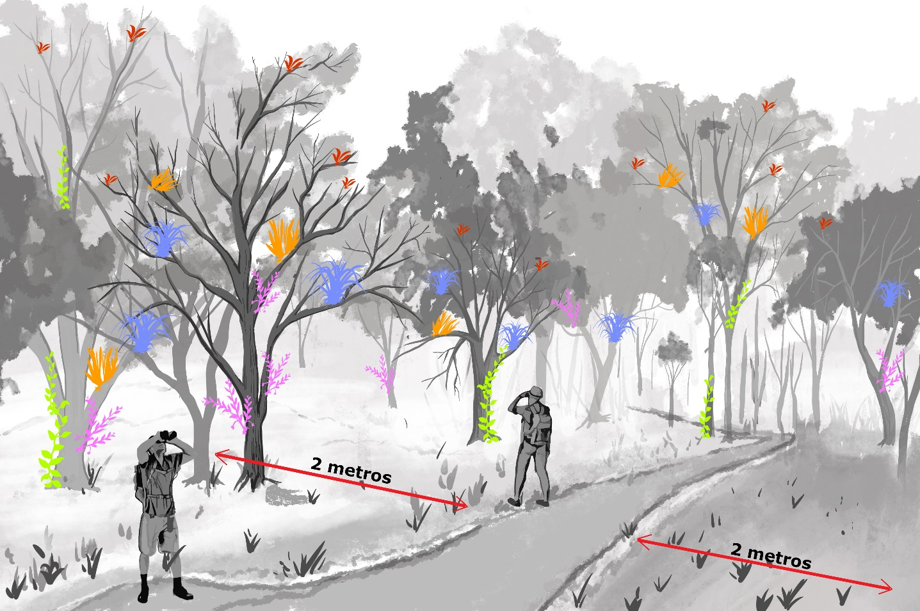

Figura 1. Esquema de los transectos semidetallados 100 x 4 m (400 m²). Observaciones de epífitas sobre árboles >10 cm DAP. Fuente: Adaptado de Reina-Rodríguez & Hernández (2022).
Figure 1. Schematic of the semi-detailed 100 x 4 m (400 m²) transects. Observations of epiphytes on trees >10 cm DAP. Source: Adapted from Reina-Rodríguez & Hernández (2022).

Estaciones de observación

Este método permite contar con puntos físicos demarcados y consecutivos, a lo largo del sendero, para el apoyo en la guianza de epífitas, siendo un sitio de pausa en el recorrido, para contemplar, a más detalle, algunas especies particulares (Figura 2) (Méndez-Castro et al., 2018; Reina-Rodríguez & Hernández, 2022). Se recomienda que el punto esté marcado con una estaca o tubo de PVC (de 500PSI) clavado en el suelo. Los 30 últimos centímetros deben ser pintados con esmalte amarillo, para facilitar su ubicación y visualización en campo. El punto donde fue enterrado el tubo de PVC debe marcarse con una placa colgante donde se distinga el número de estación a que corresponda, la altitud y coordenada geográfica.

Desde este punto, y con un decámetro, se miden las distancias hasta los forófitos que hospedan las plantas epífitas (un máximo de 5 árboles) y que destacan en cada estación. Cada uno de los forófitos, debe ser identificado con una placa, y esta debe ser fijada sobre el árbol a 1.5 m de altura desde el suelo. Se debe procurar que sea visible desde la estaca geo-referenciada o punto de origen. La distancia debe ser recogida en el formato, así como la altura desde el suelo hasta donde se localiza la epífita de interés, el nombre de la epífita y el consecutivo de la epífita. Para esta medición puede utilizarse un decámetro fijado en un listón, una regla telescópica o un medidor láser. De forma complementaria, se puede colgar sobre la epífita de interés una placa con un número o letra, que resulte distintivo para localizarla y así facilitar su avistamiento durante los recorridos guiados.
El ángulo (Azimut), que marca cada uno de los árboles seleccionados, también debe ser anotado. Los teléfonos actuales tienen esta función, o existen múltiples aplicaciones para tomar ángulos. De esta manera, realizar una captura de pantalla al ángulo que marca, resulta útil. Al final se puede unir el conjunto de ángulos y distancias, forófitos y plantas epífitas identificadas, para conformar un diagrama de ubicación de utilidad para el guía o intérprete (Figura 2). Por tanto, la estación de observación es el conjunto epífitas, forófitos, distancias, ángulos y alturas que convergen en un solo punto de origen, para realizar, de forma eficiente y responsable, una guianza especializada. Hay detalles de este método en las Figuras 2 y 3, mientras que otros elementos de este método aparecen en el Cuadro 1.

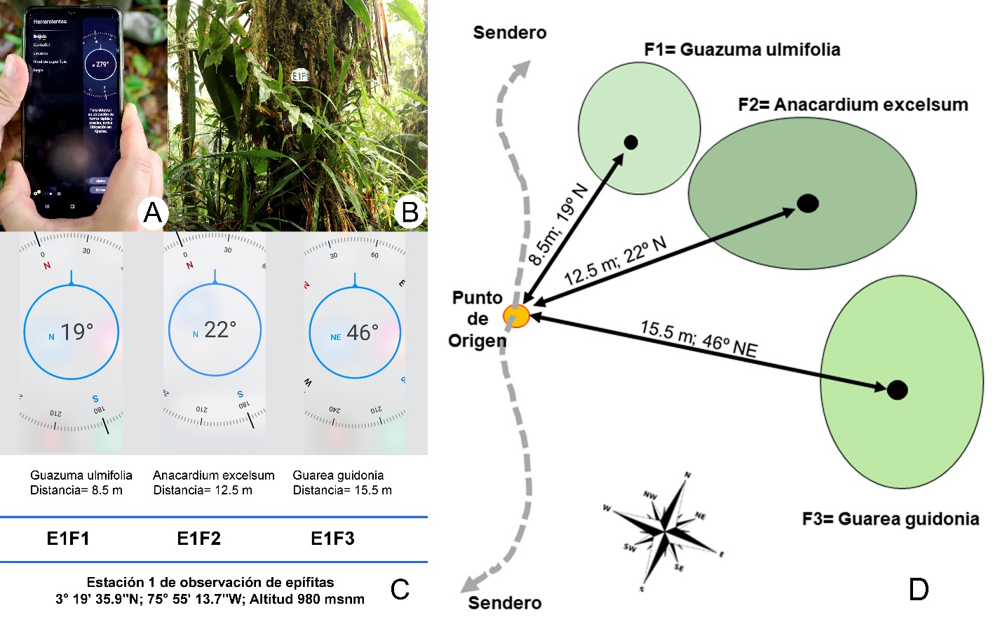
Figura 2. Establecimiento de estaciones de observación. A. Pantalla de un teléfono marcando el ángulo (Azimut) del árbol hospedero que alberga las plantas epífitas. B. Árbol hospedero con su placa de identificación de color blanco para facilitar la ubicación de las epífitas. C. Esquema de una estación de observación con su número consecutivo, coordenadas y altitud, la identificación del árbol hospedero (E1F1, E1F2, E1F3), identificación taxonómica, distancia desde el punto de origen, ángulo desde el punto de origen. D. Esquema cenital de la estación de observación. Abreviaturas: E1F1=Estación1 Forófito1; E2F2= Estación2 Forófito 2 y sucesivos.
Figure 2. Establishment of sighting stations. A. Screen of a telephone marking the angle (Azimuth) of the host tree of the epiphytic plants. B. Host tree with its white identification plate to facilitate the location of the epiphytes. C. Diagram of an observation station with its consecutive number, coordinates and altitude, the identification of the host tree (E1F1, E1F2, E1F3), taxonomic identification, distance from the origin point, angle from the origin point. D. Aerial diagram of the observation station. Abbreviations: E1F1=Station1 Phorophyte1; E2F2= Station2 Phorophyte 2 and successive.

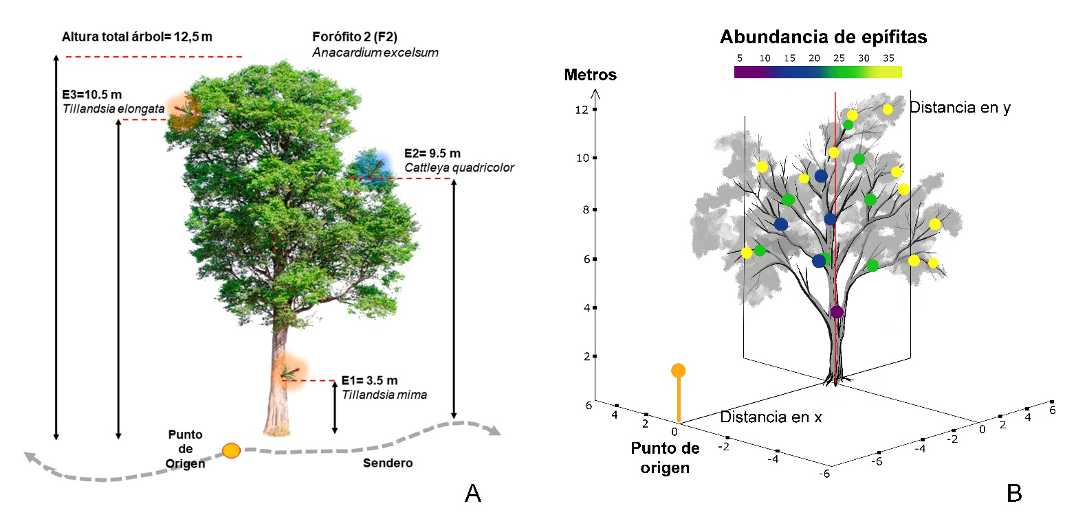
Figura 3. A. Esquema detallado de la distribución vertical de las epífitas en su árbol hospedero. B. Variables métricas y abundancia asociada para el establecimiento de la Estación de observación. Fuente: La figura B, modificada de Méndez-Castro et al. (2018).
Figure 3. A. Detailed drawing of epiphytes vertical distribution on their host tree. B. Metric variables and associated abundance for the establishment of the sighting stations. Source: Figure B, modified from Méndez-Castro et al. (2018).

Recorridos libres

Consiste en caminatas libres (ad libitum) y recorridos de desplazamiento, que abarcan mayores distancias y permiten registrar otras especies menos frecuentes dentro del bosque, con otros requerimientos de luz. La ventaja de este método radica en que permite tener nuevos registros de epífitas no incluidas previamente y poco frecuentes en los métodos anteriores. Este método tiene la particularidad que incrementa rápidamente el número de especies y es útil para consolidar inventarios de este grupo de plantas (Figura 4).

En el caso de turismo de naturaleza, las caminatas ad libitum es una actividad que suele hacerse con los visitantes, con objetivos diferentes por limitaciones de tiempo. No obstante, en casos puntuales puede ser interesante incluir algunos perfiles de visitantes especializados, enfocados en ubicar y reportar nuevas especies. En ocasiones, durante estos recorridos se aprovecha para recoger plantas caídas al suelo del bosque y que son llevadas a un espacio denominado epifitario que se detalla más adelante.

Un ejemplo de estos recorridos podemos citar el trabajo realizado por Baker (2019), quien comparó la riqueza de orquídeas en 3 áreas protegidas, registrando 18 especies en un recorrido de 750 m para el Parque Nacional Natural Farallones de Cali, 16 especies en un recorrido de 900 m en la Reserva Forestal Protectora Regional de Bitaco y 12 especies en un recorrido de 1 500 m para la Reserva Forestal Protectora Nacional La Elvira. Esta autora muestra cómo varía la riqueza de orquídeas según las condiciones del hábitat, el clima y la altitud en diferentes senderos, información que es importante conocer, de antemano, para enriquecer la guianza o simplemente a manera de consejos que ayudan a ilustrar a los visitantes, realizar comparaciones con otros lugares. Otros detalles de este método aparecen en el Cuadro 1.

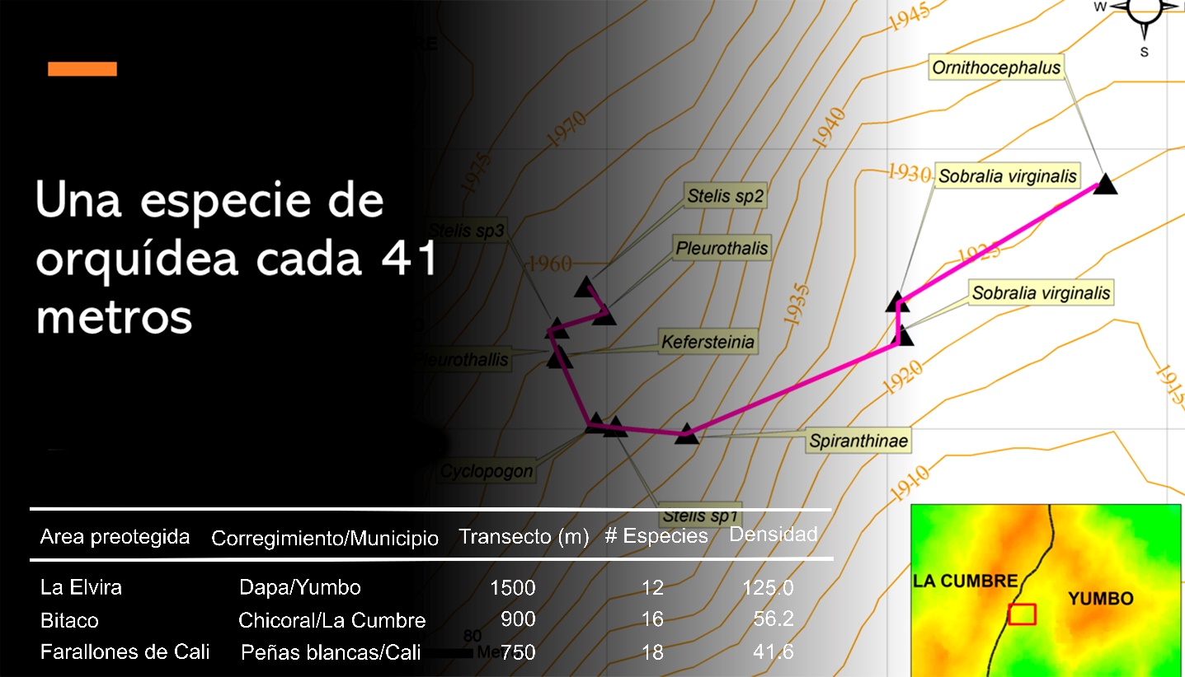

Figura 4. Síntesis de densidades de especies de orquídeas encontrados en tres recorridos de campo. Fuente: (Baker, 2019). Mapa, Kevin Reyes©
Figure 4. Summary of orchid species densities found in three field trips. Source: (Baker, 2019). Map, Kevin Reyes©

Árboles caídos

Este método permite adquirir más información de las epífitas que crecen en el dosel de los árboles y no observables desde el suelo. En tal caso, es necesario escalar los árboles, con equipo especial de escalada al dosel y un curso previo sobre su uso, situación que hace de esta una metodología costosa (Grandstein, 2003).

Como alternativa, se puede recurrir al estudio de los árboles caídos a consecuencia de fenómenos naturales (tormentas, peso del agua, vientos, huracanes, tipo de suelo, entre otros), los cuales aportan información similar. En este caso, se estudian las epífitas directamente desde el suelo, examinando las ramas y tronco del árbol.

A diferencia de los métodos anteriores, este es el único para el cual no es necesario el uso de binoculares; se usan lupas con gran aumento (10X−60X) y apoyadas con luz “led”, para localizar epífitas miniaturas. En este método se emplea un decámetro, para medir la altura total del árbol caído, así como diez estacas o tubos PVC para dividir las zonas del árbol. Esta división permite determinar la procedencia de la epífita, de acuerdo con la zonificación propuesta por Johansson (1974) (Figura 5). Para maximizar el tiempo en el campo, se recomienda dividir a los integrantes del equipo, para así cubrir más zonas. Toda esta información se recoge en un formato previamente elaborado. Otros detalles de este método aparecen en el Cuadro 1 y la Figura 5.

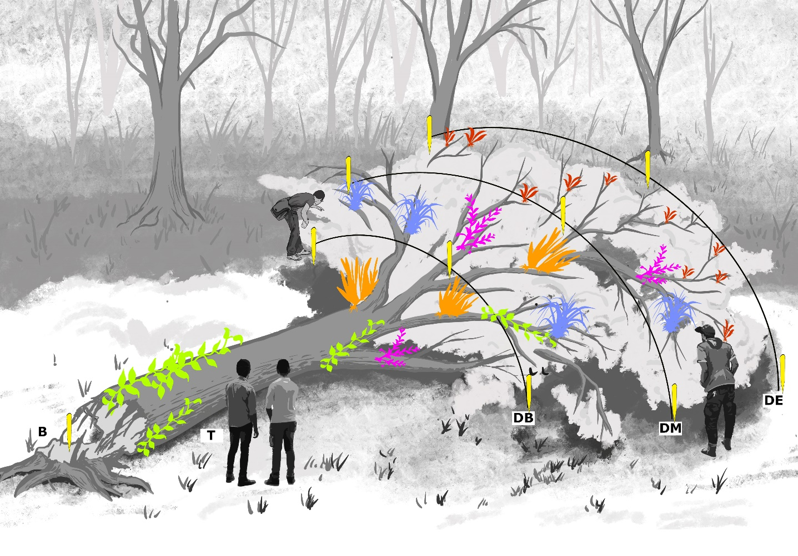
Figura 5. Registro de epífitas de diferentes zonas del árbol hospedero. Base =0.0−3 m a partir del suelo. Tronco = 3 m−primeras ramas mayores. Dosel bajo = ramas grandes. Dosel medio = ramas de talla media y delgadas. Dosel exterior = las ramas más delgadas. Fuente: Adaptado de Johansson (1974); Gradstein et al. (2003).
Figure 5. Record of epiphytes from different parts of the host tree. Base=0.0−3 m from the ground. Trunk = 3 m−first main branches. Low canopy = large branches. Medium canopy = slender branches of medium size. Outer crown = the thinnest branches. Source: Adapted from Johansson (1974); Gradstein et al. (2003).

Parcelas

Más que un método para avistamiento por parte de visitantes el propósito de este método es la obtención de datos más robustos que permita conocer en detalle las especies de plantas epífitas y su abundancia, comparar sitios o hábitats, gradientes altitudinales dentro de la reserva o área protegida y documentar las especies del interior del bosque, las cuales usualmente no son visibles desde los bordes de caminos y senderos. No obstante, arroja datos que son comparables con otras parcelas, en otras partes del país.

Para ello se requieren reductos de bosque amplios (>1 000 m²), para ubicar espacialmente la parcela de 50 x 20 m, equivalentes a 1 000 m²; el área se delimita con cuerdas y estacas en los vértices que son georreferenciadas, con subparcelas internas de 10 x 10 m (Rangel & Velásquez (1997) (Figura 6).

Basados en nuestra experiencia, se recomienda etiquetar los árboles con placas de polipropileno blanco (5 x 7 cm), previamente marcadas con un número distintivo en color negro; para ello se emplea un pincel y pintura en aceite, para evitar el deterioro en la intemperie. Este marcaje, permitirá ubicar, posteriormente, los forófitos donde haya individuos de interés, o para realizar el seguimiento y monitoreo de la parcela.

En cada cuadrante se censan todos los forófitos con tallos leñosos de ≥ 10 cm de DAP (diámetro a la altura del pecho). En cada una de las subparcelas se registran las plantas epífitas halladas en cada forófito, empleando formatos previamente elaborados. Los forófitos encontrados en cada una de las unidades de muestreo se estratifican de la siguiente manera: estrato 1 (de la base del árbol hasta 5 m), estrato 2 (entre 5 y 10 m) y estrato 3 (>10 m) (Alzate & Cardona, 2000; Johansson, 1974; Rojas & Sánchez, 2015).

Para los estratos 1 y 2, la colección de los ejemplares de las plantas epífitas y también de los forófitos, se realiza con el uso de una tijera de altura o bajarramas. Por su parte, para el estrato 3 se debe recurrir al ascenso de árboles mediante la técnica de escalada simple (Lowman et al., 1993). Otros detalles de este método aparecen en el Cuadro 1.
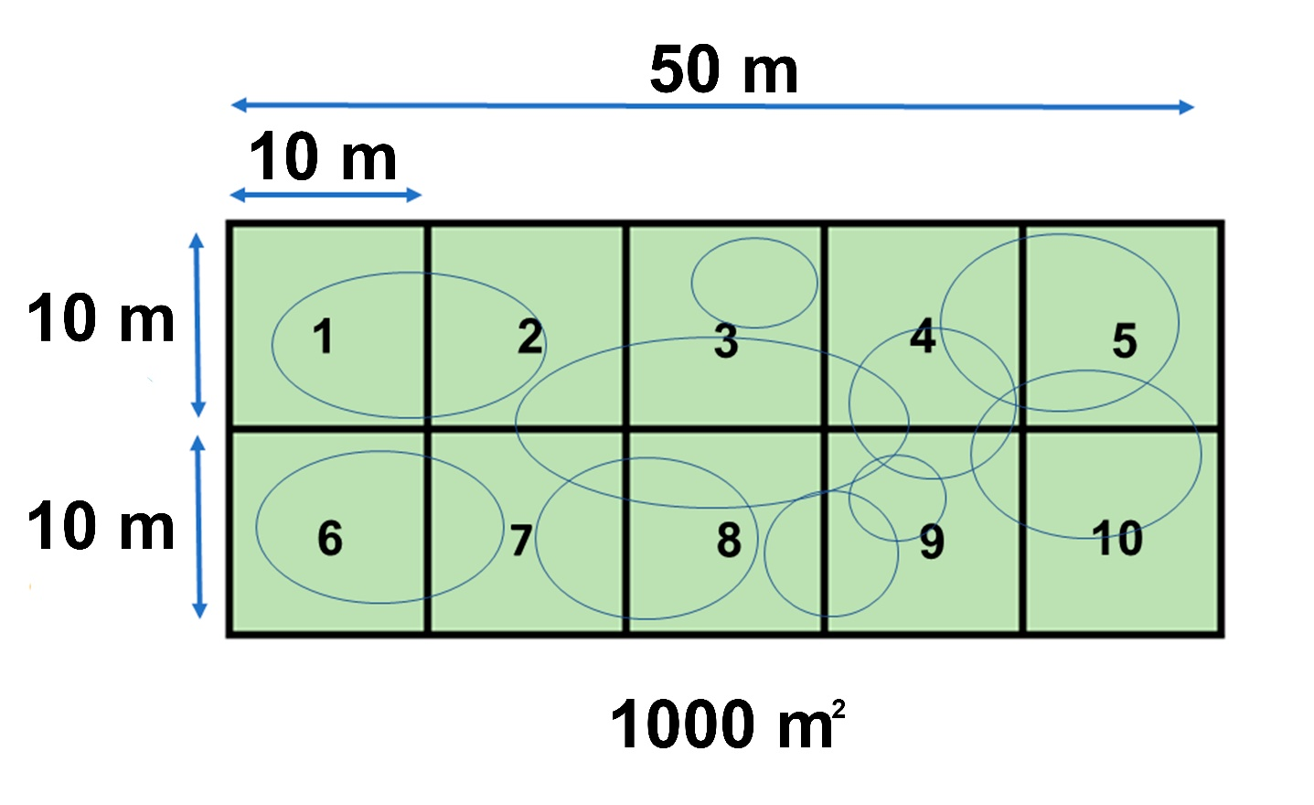
Figura 6. Esquema de parcela permanente para medición de diversidad y dominancia de epífitas.
Figure 6. Permanent plot scheme for measuring epiphyte diversity and dominance.

Epifitario o colección viva

En el caso del turismo de naturaleza, además de las ventajas indicadas previamente, el epifitario es un espacio para el seguimiento y monitoreo de eventos como la floración de una especie, realizar registros fotográficos, ejecutar experimentos, e incluso para la descripción de nuevas especies (Pedersen et al., 2009). En el contexto de rescate y traslado de epífitas, el epifitario debe contar con una caracterización previa de las condiciones bióticas y abióticas que deben ser similares al sitio intervenido e idealmente debe localizarse en la misma cuenca de afectación (Sierra-Ariza et al., 2020).

Este espacio se enriquece con el tiempo, a través de los múltiples recorridos realizados en el área, donde se recolectan individuos de ramas de árboles caídos. Esta actividad sistemática fomenta la adición de nuevas especies a la colección viva, en especial de orquídeas miniatura, de géneros como Stelis, Lepanthes, Platystele y Specklinia.

El espacio puede adecuarse empleando diseños arquitectónicos y paisajísticos, para facilitar la observación de estas plantas. El establecimiento de una señalética, códigos QR y una simbología gráfica adecuada para facilitar la visita de instituciones y colegios, e incluso de personas con limitaciones en su movilidad, que deseen establecer un contacto directo con la diversidad de la flora epífita local.

Además, este espacio adquiere una importancia relevante en el momento en que se registra la base de datos de respaldo con los individuos establecidos en el epifitario. Este registro se lleva a cabo a través del protocolo Darwin Core, que básicamente es una base de datos, con información de (nombre de la especie, sitio de recolección, georreferencia, altitud, recolectores, fecha de recolección, entre otros campos) la cual, puede ser integrada posteriormente a los nodos nacionales de información de la biodiversidad. En tal sentido, la colección viva puede pasar de ser una colección de aficionados, a convertirse en una colección científica de referencia. Este tipo de connotaciones puede atraer a grupos de especialistas a visitar este espacio.

Se debe también considerar que estos espacios requieren un mantenimiento mensual, y que las adecuaciones son, por lo general, requeridas con el tiempo, pues lo fundamental es mantener y conservar las plantas allí ubicadas. De acuerdo con el enfoque particular de cada lugar, este espacio puede convertirse en una fuente de ingresos económicos, que, a la vez, permita su mantenimiento. Otros detalles de este método aparecen en el Cuadro 1.

Valoración de los métodos descritos

La manera más práctica para realizar una valoración y cuantificación de estas plantas en los diferentes senderos propuestos dentro de un área protegida son las curvas de rango-abundancia, ampliamente utilizadas hasta hoy.

En el caso de los senderos para turismo de naturaleza estas resultan útiles, porque aportan información relevante de la abundancia de una familia, género o especie en sectores de un sendero o entre senderos. De esta forma, se cuenta con información previa antes de hacer un recorrido con un grupo de visitantes. Esto se puede visualizar en varios escenarios (Figura 7).

En el primer caso, suponemos que la visita es de un grupo de 5 personas desde Miami, Estados Unidos, interesadas en observar Araceae. La pregunta es: ¿a cuál de los senderos habría que conducir a los visitantes para tener una mayor probabilidad de observar estas plantas? En nuestro ejemplo todos los senderos contienen representantes de esta familia de plantas; no obstante, en el sendero N.° 1, existe mayor abundancia-dominancia de esta familia, y Bromeliaceae es escasa y Orchidaceae tiende a ser rara.

Sin embargo, supongamos que 3 visitantes más, procedentes del Reino Unido, están interesados en observar orquídeas y bromelias, en tal caso, iniciaría por el sendero de menor altitud y mayor abundancia-dominancia de Bromeliaceae, en este caso el sendero N.° 2 y, posteriormente haría el desplazamiento al sendero N.° 3, con mayor altitud y, a su vez, con mayor abundancia-dominancia de Orchidaceae, Araceae está presente en un nivel intermedio en ambos senderos.

Dado que es una temporada alta y con gran afluencia, hay una tercera visita, procedente de Ecuador, interesados en realizar recorridos con énfasis en Gesneriaceae. En este caso, no está documentada esta familia para ninguno de los 3 senderos, motivo por el cual también resulta importante incluir esta familia de plantas en las caracterizaciones. En este caso, el método de recorridos libres sería el más apropiado para identificar poblaciones que se pueden incluir tanto en las visitas como en los inventarios.

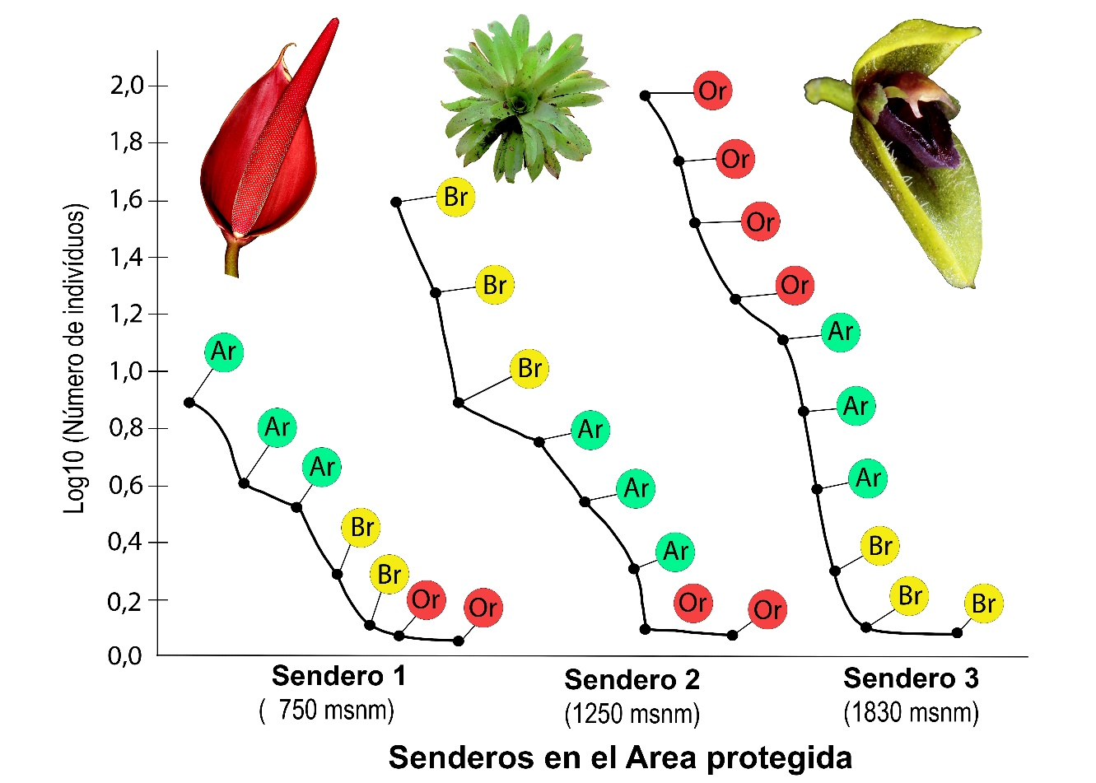
Figura 7. Curvas de abundancia−dominancia de epífitas, usadas para caracterizar y comparar senderos, sitios y rangos altitudinales. Cada color hace referencia a una familia de epífitas específica. Abreviaturas: Ar= Araceae; Br= Bromeliaceae; Or= Orchidaceae.
Figure 7. Epiphytes Abundance−dominance curves, used to characterize and compare trails, sites and altitudinal ranges. Each color refers to a specific epiphyte family. Abbreviations: Ar= Araceae; Br= Bromeliaceae; Or= Orchidaceae.

A continuación, se presentan, de manera comparativa, las metodologías expuestas y las consideraciones para tener en cuenta antes de aplicarlas, según la finalidad deseada y el tipo de visitante con el que se va a interactuar (Cuadro 2).

Cuadro 2. Síntesis de enfoque, tiempos y notas suplementarias de los métodos propuestos.
Table 2. Summary of approach, times, and supplementary notes of proposed methods.

Método | Área/  distancia | Tiempo | Enfoque | Observaciones
Transectos semidetallados | 1 200 m² | 1 a 2 días | Comparación entre familias de plantas epífitas, entre sectores o gradiente de un sendero. Aporta abundancia dominancia de especies Datos de interés para los visitantes. | Datos con detalles parciales de la distribución de familias de epífitas en un sendero o entre senderos. Útil para discernir a qué sendero conducir a un grupo cuando existe una familia de interés particular
Estaciones de observación | Punto fijo aprox. 100-200 m² | 3 a 5 estaciones por día | Punto de apoyo a los guías y localizar fácilmente los elementos de la flora epífita más destacada, así como otros elementos de carácter, social y simbólico. Datos de interés para los visitantes especializados y no especializados. | Estas estaciones son fundamentales en la interpretación de los senderos, porque además de destacar los elementos de la flora pueden combinarse con información complementaria, que enriquece la experiencia del visitante.
Árboles caídos | Punto fijo aprox. 50-300 m² | 2 a 3  por día | Permite, con menor riesgo, estudiar estratos como dosel exterior principalmente y el dosel medio, así como localizar epífitas diminutas. Datos de interés complementario para visitantes especializados y no especializados | Los árboles caídos son una oportunidad para conocer epífitas muy pequeñas y recolectar estos grupos de plantas para el epifitario. Es una oportunidad para mostrar al visitante la diversidad de plantas en un solo individuo.
Recorridos libres | 1-6 km | 1 por día | Abarca áreas con otros ambientes y otras especies que no suelen registrarse en los métodos anteriores. Datos de interés para el área geográfica y los visitantes. | Permite rápidamente incluir nuevas especies y completar la información de inventarios de epífitas para un lugar/reserva en particular.
Parcelas | 1 000 m² | 3-4 días | Comparación entre sitios o gradientes altitudinales con alto grado de detalle. Aporta diversidad y abundancia de especies. Datos de interés biológico para la región. Requiere tiempo adicional para realización de material fotográfico en el campo, disecciones de flores y prensado de plantas. | Datos robustos, que requieren equipo de, al menos cinco personas, para el levantamiento de una parcela. El análisis y procesamiento de datos genera consejos de interés para visitantes.

Ahora bien, desde el enfoque ecosistémico, el avistamiento de epífitas nos lleva a pensar en las interacciones entre el sistema ecológico y el sistema social. Esta práctica hace parte de los servicios ecosistémicos que presta el ecosistema y puede beneficiar directa o indirectamente a las comunidades que viven e interactúan con él. La práctica de este tipo de turismo fortalece las estrategias de conservación de la biodiversidad, debido a que las comunidades pasan de ser un actor pasivo a ser parte activa en las estrategias locales de conservación (Rojas & Hernández, 2021). Esta práctica no solo representa un potencial económico para las comunidades locales, sino que ejerce un impacto en sus rutinas cotidianas y en la forma en que son influidas por el mundo exterior (Antonio et al., 2011).

El último Informe de Riesgos Globales del Foro Económico Mundial expuso la necesidad de fomentar la protección de la naturaleza y su biodiversidad, debido al colapso de los ecosistemas en el nivel global (World Economic Forum, 2021). Los países latinoamericanos poseen una enorme riqueza de ecosistemas, y una biodiversidad única. Solo la cadena montañosa de los Andes posee el 10 % de la diversidad de plantas vasculares de todo el mundo unas (30 000 especies) (Pérez-Escobar et al., 2022), y es justo este, el mayor activo económico a salvaguardar. Un país como Chile ya inició este camino al incluir, dentro de su legislación, la biodiversidad como parte de la estructura económica del país.

La implementación de estos métodos está en sintonía con los objetivos y metas establecidos en la Conferencia de las Naciones Unidas sobre la diversidad biológica (COP 15) de Montreal, Canadá, la cual logró acuerdos históricos para realizar acciones mundiales en favor de la naturaleza antes del 2030. Aspectos importantes para esta y las futuras generaciones, en la generación de beneficios sociales, económicos y ambientales para las personas, contribuyendo a la erradicación de la pobreza (Lerambert, 2022). En este sentido, los cinco métodos aquí expuestos van de la mano con esa visión e implican un esfuerzo mancomunado de procesos de mejora en la comunicación, educación y fomentan la conciencia sobre un activo tan importante como la biodiversidad. No obstante, involucra un cambio en la toma de decisiones de fondo para el fortalecimiento de capacidades en entidades públicas y privadas, de cara a una mayor eficiencia en la cooperación técnico-científica para cumplir metas en el corto, mediano y largo plazo.

Conclusiones

Los métodos aquí presentados vinculan a las plantas epífitas, como un atractivo de avistamiento en cualquiera de los recorridos de campo en los países tropicales, enfocado hacia visitantes nacionales y extranjeros. En este sentido, estos métodos resultan útiles no solo para caracterizar este grupo de plantas, sino también para fortalecer la experiencia de los visitantes, convirtiéndose en una oportunidad económica para las comunidades locales, a la vez que se emplean métodos poco o nada invasivos.

Por primera vez en América Latina, la compilación y descripción de métodos para monitorear epífitas adquiere un papel relevante para administradores, finqueros, y quienes toman decisiones, tanto en el nivel público como privado, ya que se exponen costos, bondades y uso, en cada caso, en función de la forma de abordar y vincular este servicio en los tours de naturaleza como uno de los principales activos de la biodiversidad en los trópicos.

La ubicación de estas plantas en el espacio vertical de los árboles, sus relaciones con aves, insectos y otros invertebrados, así como sus llamativos colores y formas, al igual que su importancia en el ciclo hídrico del ecosistema y el reciclaje de nutrientes, las hacen únicas, y forman una parte integral de la experiencia de naturaleza para locales y foráneos. A su vez, representa una estrategia de conservación in situ para el estudio de este grupo carismático de plantas, como parte integral de las estrategias locales de conservación; más allá de solo informar, se debe buscar la participación de la comunidad local y su propia gobernanza, para generar una mayor apropiación del territorio, evitando la pérdida de hábitats y biodiversidad.

Implementar estos métodos en los proyectos de ecoturismo permitirá fortalecer este sector, al ofrecer un servicio más estructurado, suministrando mejoras en las experiencias a los visitantes, apoyada desde la academia y por especialistas botánicos, que reconocen a las plantas epífitas como una fuente potencial para atraer visitantes de diferentes ámbitos a las áreas protegidas, fincas y reservas. Además, se muestra la variedad de costos a los cuales se incurre según el método a establecer en la guianza, el cual depende del área disponible para recorrer y de los intereses de propietarios, comunidades o funcionarios del Estado, quienes son tomadores de decisiones.

Sin duda, es una oportunidad de acercar la academia a las comunidades locales, así como de conocer más de cerca las prioridades ambientales, y lograr que sean abordadas con el apoyo de expertos. También se convierte en un medio para vincular a los más jóvenes de las comunidades en instituciones públicas o privadas, que desean conocer, estudiar y proteger la flora local.

Ética y conflictos de intereses

Las personas autoras declaran que han cumplido totalmente con todos los requisitos éticos y legales pertinentes, tanto durante el estudio como en la producción del manuscrito; que no hay conflictos de ningún tipo; que todas las fuentes financieras se mencionan completa y claramente en la sección de agradecimientos; y que están totalmente de acuerdo con la versión final editada del artículo.

Agradecimientos

Los autores agradecen el generoso aporte financiero realizado por Greg Ward, de St. Louis, Missouri, para la realización de las ilustraciones de este manuscrito, elaboradas por William Narváez. A Kevin Reyes, por la confección del mapa. A las personas revisoras y al editor adjunto, Luko Hilje por sus aportes para mejorar el manuscrito original.

Referencias

Alzate, F. y Cardona F. (2000). Patrones de distribución de epífitas vasculares en 'Robledales'. Revista Facultad Nacional de Agronomía, 53(1), 969-983.

Antonio, A. F., Limberger, P. F., Gadotti dos Anjos, S. J. y Domareski, T. C. (2011).Contribuciones de la gestión del conocimiento a los servicios turísticos. Estudio em uma agencia de viajes. Scielo, 20(3), 722-737.

Baker, K. J. (2019). An investigation into the effects of altitude, habitat type and climate change on orchid communities in the Cauca valley region, Colombia. Dissertation Msc Biodiversity conservation degree. Nottingham Trent University, Nottingham, United Kingdom.

Barrera Bello, Á. M. (2019). Ecología de jardines de hormigas en un bosque en transición seco-premontano en Colombia. Repositorio Universidad de Valle.

Betancourth-Cundar & Palacios-Rodríguez. (2018). Oophaga lehmanni (Myers y Daly, 1976). Rana venenosa de Lehmann. Catálogo de Anfibios y Reptiles de Colombia, 4(1), 45-51.

Bustamante, C., Redondo, J. M. y Morales-Betancourt, D. (2021). Gestión del potencial del turismo de Naturaleza: Aproximación metodológica. Capítulo III en: Ramírez, D. R. C., González, L. G., Zamudio, C. B., Redondo, J. M., Betancourt, D. M., Tamayo, D. C. P., ... & Renza, J. S. S. J. Retos y aprendizajes para el turismo de naturaleza en Colombia. Universidad Externado.

Cach, M., Andrade, J. y Reyes, C. (2014). La suceptibilidad de las bromelias epíftias a cambio climático. Botanical Sciences, 157-168. https://doi.org/10.17129/botsci.55

Fennell, D. (2013). Ecotourism, animals and ecocentrism: A re-examination of the billfish debate. Tourism Recreation Research, 38(2), 189-202. https://doi.org/10.1080/02508281.2013.11081744

Galarza, C. J. (2020). COVID-19, ambiente, lecciones y modelos de negocio post-pandemia. Mercado y Empresas para servicios públicos. https://mercadoyempresas.com/web/aporte-tecnico.php?id=157

Gambino, P. (2021). Dossier: Habitar un nuevo mundo en (post) tiempos de pandemia. Entramados: educación y sociedad, 8(10), 161-203.

Gradstein, S. R., Nadkarni, N. M., Krömer, T., Holz, I., & Nöske, N. (2003). A protocol for rapid and representative sampling of vascular and non-vascular epiphyte diversity of tropical rain forests. Selbyana, 105-111.

Johansson, D. (1974). Ecology of vascular epiphytes in West African rain forest. Acta Phytogeographica Suecica, 59, 136.

Klein, V. P., Demarchi, L. O., Quaresma, A. C., da Cruz, J., & Piedade, M. T. F. (2022). The vascular epiphyte flora in a white-sand ecosystem of the Uatumã Sustainable Development Reserve, Central Amazon. Check List, 18(1), 157-186. https://doi.org/10.15560/18.1.157

Lerambert, A. (2022). United Nations-Convention on Biological Diversity and COP15. WellBeing News, 4(7), 2.

Lowman, M., Moffett, M. & B. Rinker. 1993. A new technique for taxonomic and ecological samling in rain forest canopies. Selbyana, 14, 15-79.

Méndez‐Castro, F. E., Bader, M. Y., Mendieta‐Leiva, G., & Rao, D. (2018). Islands in the trees: A biogeographic exploration of epiphyte‐dwelling spiders. Journal of Biogeography, 45(10), 2262-2271. https://doi.org/10.1111/jbi.13422

Pedersen. H., Watthana, S., & Srimuang, K. O. (2009). Gunnar Seidenfaden and his heritage: developments in the diversity and organization of Thai orchid studies. Thai Forest Bulletin Botany, (37), 156-168.

Pérez-Escobar, O. A., Zizka, A., Bermúdez, M. A., Meseguer, A. S., Condamine, F. L., Hoorn, C.,Hooghiemstra, H., Pu, Y., Bogarín, D., Boschman L. M., Pennington, R. T., Antonelli, A., & Chomicki, G. (2022). The Andes through time: evolution and distribution of Andean floras. Trends in Plant Science, 27 (4), 364-378. https://doi.org/10.1016/j.tplants.2021.09.010

Reina-Rodríguez, G. A. y Hernández, Y. (2022). Primer catálogo de orquídeas y bromelias de la Reserva Forestal Protectora Nacional de los ríos Escalerete y San Cipriano, Pacífico colombiano. Revista Facultad de Ciencias Básicas Universidad Miliar Nueva Granada, (in press).

Reina-Rodríguez, G. A., Rubiano, J. E., Llanos, F. A. C., & Otero, J. T. (2016). Spatial distribution of dry forest orchids in the Cauca River Valley and Dagua Canyon: Towards a conservation strategy to climate change. Journal for Nature Conservation, 30, 32-43. https://doi.org/10.1016/j.jnc.2016.01.004

Reina-Rodríguez, G., Rubiano, J., Castro, F. & Soriano, I. (2017). Orchid distribution and bioclimatic niches as a strategy to climate change in areas of tropical dry forest in Colombia. Lankesteriana, 17(1), 17-47. https://doi.org/10.15517/lank.v17i1.27999

Rojas, C. y Hernández, Y. (2021). Plan de manejo de gobernanza ambiental para la reubicación de epifitas ante la ejecución de obras viales: vereda "El Páramo", Pamplonita, Colombia. Bistua Revista de la Facultad de Ciencias Basicas, 19(1), 16-23. https://doi.org/10.24054/01204211.v1.n1.2021.931

Rojas, C. y Sánchez, R. (2015). Estructura espacial de epífitas vasculares en dos localidades de bosque altoandino, Pamplona, Colombia. Caldasia, 37(1), 15-30. https://doi.org/10.15446/caldasia.v37n1.50819

SiB Colombia. (2023). Biodiversidad en Cifras, Sistema de Información sobre Biodiversidad de Colombia. https://biodiversidad.co/cifras

Sierra-Giraldo, J. A., Baquero-Rojas, J. C., Molina-García, L. A. y Reina-Rodríguez, G. A. (2019). Protocolo para el rescate, traslado y monitoreo de epifitas vasculares en Colombia: métodos y experiencias. En: Flora de Aguazul: Muestra de diversidad, 99-114.

Vejsbjerg, L. (2020). Turismo en áreas naturales protegidas de frontera en Nortpagonia, Argentina. Territorialidades y desafíos post pandemia. http://rid.unrn.edu.ar/handle/20.500.12049/7070

Vergara-Torres, C. A., Díaz-Castelazo, C., Toledo-Hernández, V. H., & Flores-Palacios, A. (2021). Lowering the density: ants associated with the myrmecophyte Tillandsia caput-medusae diminish the establishment of epiphytes. AoB Plants, 13(4), plab024. https://doi.org/10.1093/aobpla/plab024

Whittaker RH. 1965. Dominance and diversity in land plant communities. Science,147, 250-260.

Wolf, J. H. D. y A. Flamenco. (2003). Patterns in species richness and distribution of vascular epiphytes in Chiapas, Mexico. Journal of Biogeography, 30, 1689-1707. https://doi.org/10.1046/j.1365-2699.2003.00902.x

World Economic Forum. (2021). The Global Risks Report 2021. 16th Edition. Cologny, Switzerland. https://www.qbusiness.pl/uploads/Raporty/globalrisk2021.pdf

Grupo de Investigación en Orquídeas, Ecología y Sistemática Vegetal, Universidad Nacional de Colombia, Sede Palmira, Colombia. reirodriguez6@gmail.com; https://orcid.org/0000-0002-5269-4871
Grupo de Investigación en Recursos Naturales, Universidad de Pamplona, Pamplona. Norte de Santander. Colombia. carolrojas.biologa@gmail.com; https://orcid.org/0000-0003-2239-6053

